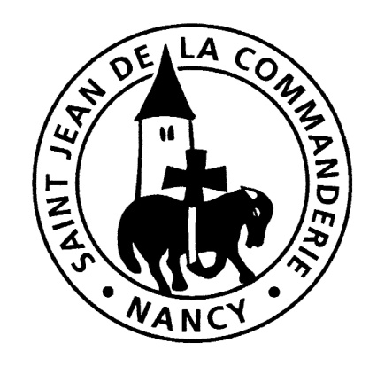 | Mercredi 02 novembre 2016  Commémoration des défunts  Eglise Saint-Léon

ENTRÉE : LUMIÈRE DES HOMMES CNA 422
Ref/ Lumière des hommes ! Nous marchons vers toi.
Fils de Dieu tu nous sauveras.
1/ Ceux qui te cherchent, Seigneur,
Tu les conduis vers la lumière,
Toi, la Route des égarés. R/
2/Ceux qui te trouvent, Seigneur,
Tu leur promets vie éternelle,
Toi, la Pâques des baptisés. R/
3/ Ceux qui te suivent, Seigneur,
Tu les nourris de ta Parole,
Toi, le Pain de tes invités. R/
Ordinaire de la messe en latin (Kyrie, Sanctus, Agnus Dei) tirée de la liturgie des défunts- Messe dite Tridentine.
Première lecture : Livre de la Sagesse (2, 23. 3,1-6.9) « La vie de tout homme est dans les mains de Dieu »
Psaume 26 (27) : Je mets mon espoir dans le Seigneur, je suis sur de sa parole.
Le Seigneur est ma lumière et mon salut,
de qui aurais-je peur ?
Le Seigneur est le rempart de ma vie,
devant qui tremblerais-je ?
J’ai demandé une chose au Seigneur,
la seule que je cherche :
habiter la maison du Seigneur,
tous les jours de ma vie.
Écoute, Seigneur, je t’appelle :
par pitié, réponds-moi !
C’est ta face, Seigneur, que je cherche :
ne la détourne pas de moi !
Je verrai la bonté du Seigneur,
sur la terre des vivants.
Sois fort et garde courge,
attends le Seigneur.
Deuxième lecture : Saint Paul Apôtre aux Romains (6, 3-9) « Passer par la mort avec le Christ pour vivre avec lui »
ACCLAMATION DE L’EVANGILE : Gloire au Christ Parole éternelle du Dieu vivant,
Gloire à toi, Seigneur.
Evangile de Jésus-Christ selon saint Jean (6, 37-40)
SANCTUS
Sanctus
Sanctus, Sanctus Dominus Deus Sabaoth.
Pleni sunt caeli et terra gloria tua. Hosana in excélsis.
Benedictus qui venit in nominé Domini. Hosana in excélsis.
AGNUS DEI
Agnus Dei qui tollis peccata mundi : dona eis réquiem.
Agnus Dei qui tollis peccata mundi : dona eis réquiem.
Agnus Dei qui tollis peccata mundi : dona eis réquiem. Sempitérnam.
Après la communion : SOUVIENS-TOI DE JÉSUS-CHRIST.
Ref/ Souviens-toi de Jésus-Christ ressuscité d’entre les morts.
Il est notre salut, notre gloire éternelle !
1/ Si nous mourons avec lui,
Avec lui nous vivrons.
Si nous souffrons avec lui,
Avec lui nous régnerons. Il est notre salut, notre gloire éternelle !
2/ En lui sont nos peines,
En lui sont nos joies.
En lui l’espérance,
En lui notre amour. Il est notre salut, notre gloire éternelle !
3/ En lui toute grâce
En lui toute paix.
En lui notre gloire,
En lui notre salut. Il est notre salut, notre gloire, éternelle !
Ref / Souviens-toi de Jésus-Christ ressuscité d’entre les morts.
Il est notre salut, notre gloire éternelle !

*Pensée pieuse pour tous les défunts de notre paroisse ainsi que pour toutes les personnes décédées depuis le 01 novembre 2015*

